Nové zobrazení radarových dat zohledňuje dopad srážek na zemský povrch
Snímky z meteorologických radarů ČHMÚ dnes používá díky internetu a mobilním aplikacím široká veřejnost, jejíž hlavní motivací je určit, zda bude pršet nebo ne. V současnosti nejčastěji využívaným produktem je maximální radarová odrazivost ve vertikálním sloupci, neboli MAX Z. Jeho výhodou je například rychlá identifikace nebezpečných bouřkových jader. Nicméně, ze své podstaty není tento produkt optimální pro určení, zda na daném místě na zemi skutečně prší. Daleko lépe si v tomto ohledu se srážkami na zemi poradí produkt, který zobrazuje odrazivost v konstantní výškové hladině 2 km nad hl. moře (tzv. CAPPI 2 KM).
Představujeme nové zobrazení produktu maximální radarové odrazivosti MAX Z (mask). Nově uvidíte plně sytou barvou jen ty oblasti, ve kterých podle produktu CAPPI 2 KM dopadají srážky na zemský povrch. Srážkové částice, které pravděpodobně na povrch nedopadají, jsou zobrazeny světlejší a méně sytou barvou. Typicky jsou to kovadliny konvektivních bouří nebo virga.
Tento produkt je nově k dispozici pro veřejnost na webu ČHMÚ v aplikaci ČHMÚ nowcasting webportal na adrese http://portal.chmi.cz/files/portal/docs/meteo/rad/inca-cz/short.html
V budoucnu je plánováno jeho využití i v dalších webových a mobilních aplikacích, kde by měl nahradit současný produkt maximální radarové odrazivosti MAX Z.

Radarová zobrazení – produkty ČHMÚ
Meteorologické radary slouží k detekci srážkové oblačnosti a jsou velmi důležité pro identifikaci nebezpečných konvektivních bouří. Radary měří tzv. radarovou odrazivost, která je úměrná velikosti srážkových částic a jejich hustotě v oblačnosti. Díky tomu je možné následně radarovou odrazivost změřenou v určité výšce nad zemským povrchem použít i k odhadu intenzity srážek na zemském povrchu.
Radarová měření jsou prováděna v různých výškových hladinách (u radarů ČHMÚ se konkrétně jedná o pravidelná měření na dvanácti elevačních úhlech). Naměřená třírozměrná data jsou následně převáděna do dvourozměrných produktů v definovaném mapovém zobrazení.
Nejčastěji využívaným produktem je maximální radarová odrazivost ve vertikálním sloupci označovaném jako MAX Z, popř. Z:MAX. Využíván není pouze meteorologickými odborníky, ale prostřednictvím webových a mobilních aplikací i širokou veřejností. Tento produkt zobrazuje v každém bodě mapy největší odrazivost naměřenou radarem nad daným bodem. Výhodou tohoto zobrazení je rychlá identifikace nebezpečných bouřkových jader, oblastí s intenzivními srážkami, popř. výskytem krup. Produkt zobrazuje veškerou detekovanou srážkovou oblačnost včetně její výšky a vertikálního profilu oblačnosti zobrazované v bočních průmětech, což je důležité pro využití např. letecké meteorologie.
Ze své podstaty má ovšem tento produkt i jednu důležitou nevýhodu a tou je to, že není optimální pro určení, zda na daném místě na zemi skutečně prší. Tento produkt totiž zobrazí odrazy i od srážkových částic, které na zemský povrch nedopadají.
Pro vyhodnocení srážek na zemském povrchu je vhodnější využít pouze část radarových měření nízkých hladin v malé výšce nad zemským povrchem (je třeba zvolit radarová měření co nejblíže zemskému povrchu, ovšem taková, která nejsou negativně ovlivněna falešnými odrazy od zemského povrchu). Pro Česko se jako optimální produkt jeví odrazivost v konstantní výškové hladině 2km nad hl. moře.
Tento produkt je široce využíván pro hydrologické aplikace a již delší dobu je k dispozici pro veřejnost na webu ČHMÚ (pod označením CAPPI 2 KM). Bohužel, tento produkt není naopak příliš vhodný pro vyhodnocení nebezpečnosti konvektivních bouří, méně spolehlivý může být v horských oblastech, popř. v oblastech, kde je měření rušeno zařízeními RLAN/WIFI.
Jako kompromisní řešení bylo vyvinuto nové zobrazení produktu maximální radarové odrazivosti MAX Z (mask), kdy plně sytou barvou (stejnou jako u standardního produktu MAX Z) jsou zobrazeny jen oblasti, kde podle produktu CAPPI 2 KM dopadají srážky na zemský povrch. Srážkové částice, které pravděpodobně na povrch nedopadají, ale jsou produktem MAX Z detekovatelné, jsou zobrazeny světlejší a méně sytou barvou.
Na obrázcích níže jsou produkty MAX Z, CAPPI 2km a nový produkt MAX Z (mask) zobrazené v aplikaci ČHMÚ nowcasting webportal, kde jsou nově všechny toto produkty dostupné. Na posledním obrázku je zobrazen detail produktu MAX Z (mask) v čtyřnásobném přiblížení. Z obrázků je dobře patrný rozdíl v tom, kde srážky na zemský povrch skutečně dopadají a kde ne.

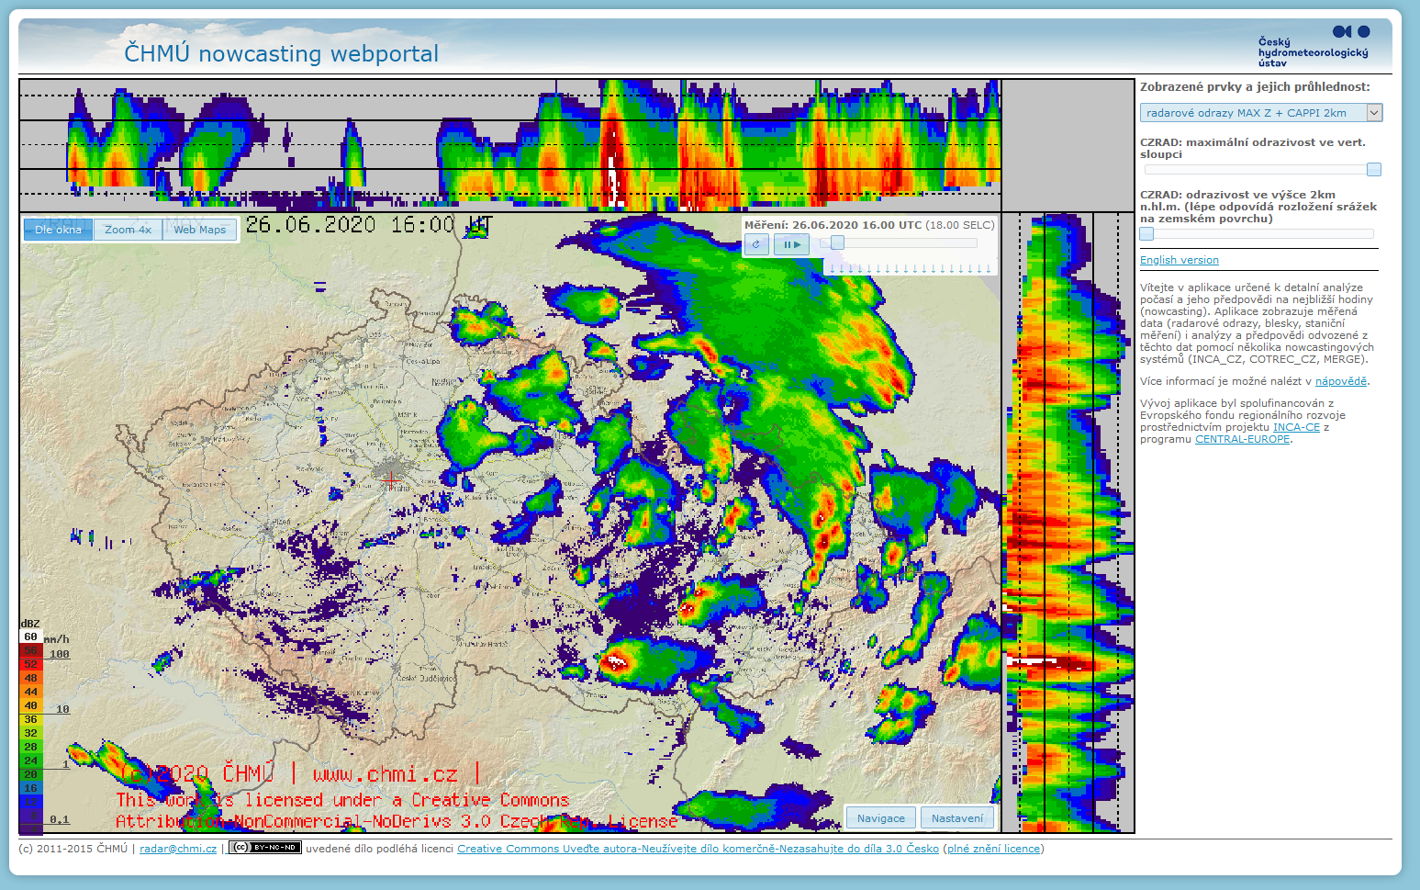
Obr. 1: Ukázka radarového produktu MAX Z.
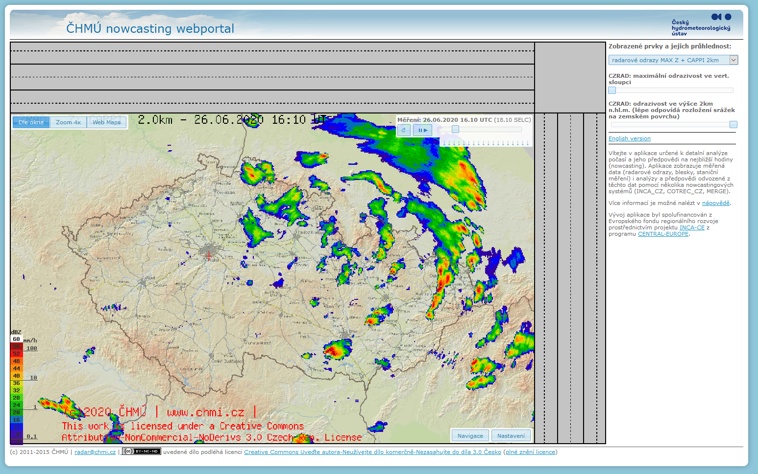
Obr. 2: Ukázka radarového produktu CAPPI 2km.

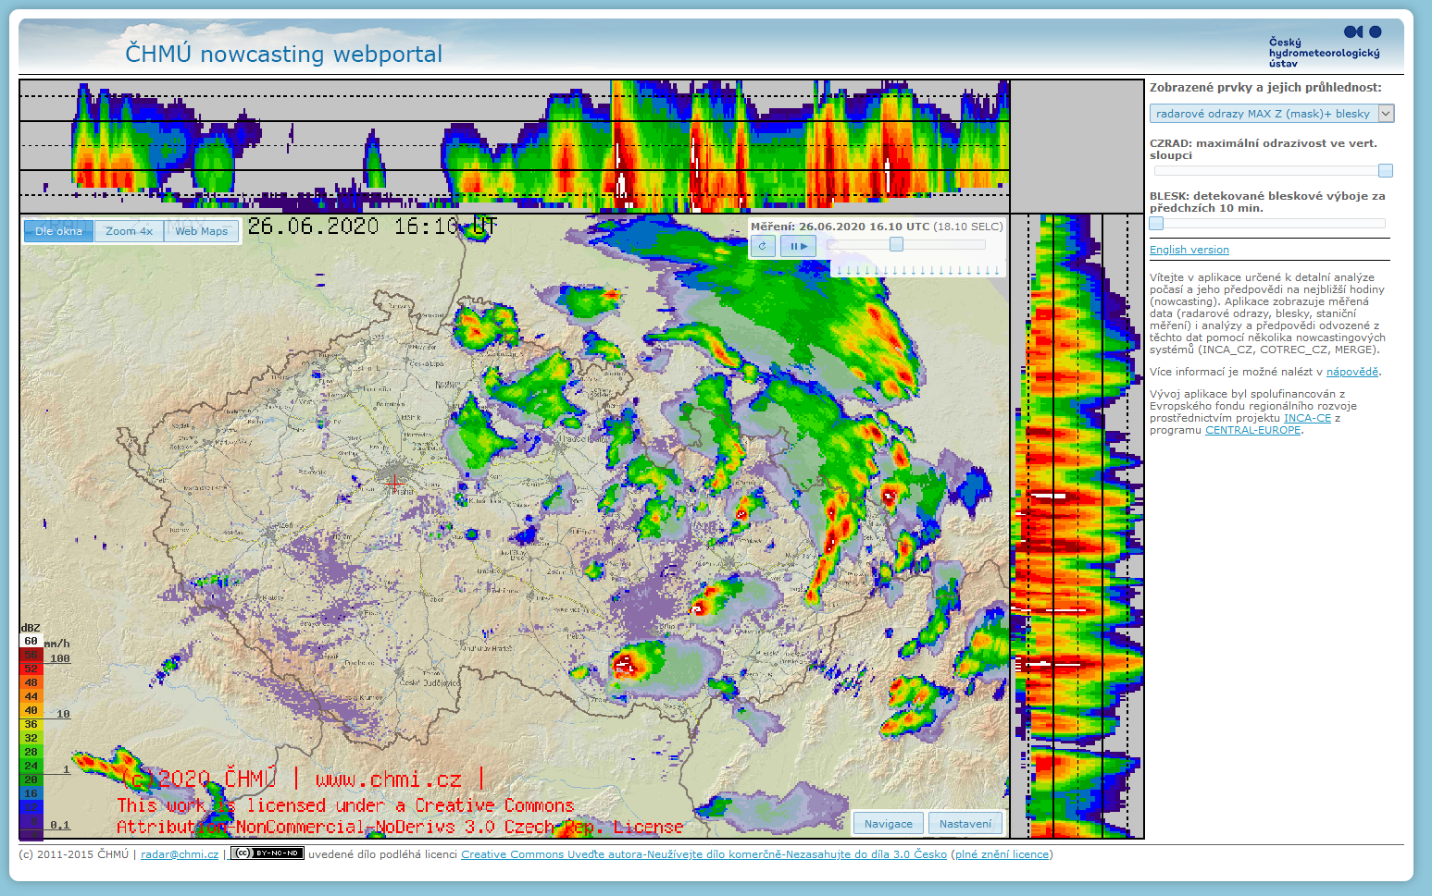
Obr. 3: Ukázka nového radarového produktu MAX Z (mask)

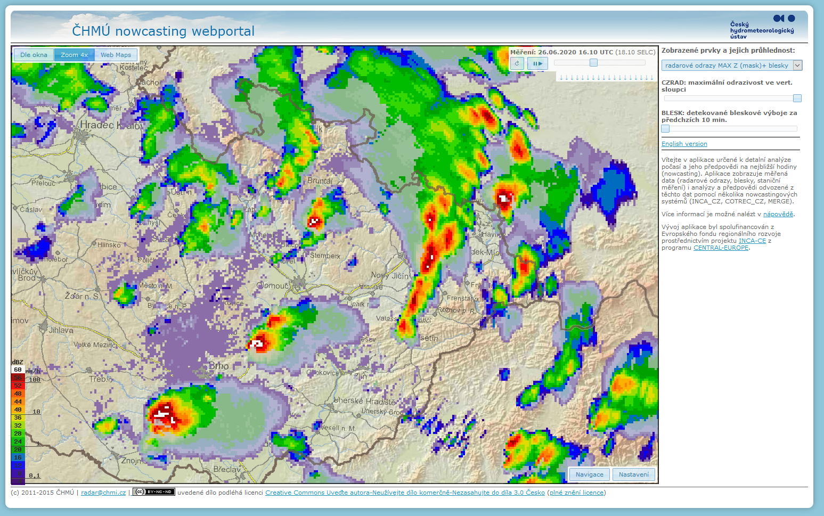
Obr. 4: Detail nového radarového produktu MAX Z (mask) v čtyřnásobném přiblížení.

Kontakt:
Martina Součková
manažerka komunikace
e-mail: martina.souckova@chmi.cz,
info@chmi.cz, tel.: 777 181 882 / 735 794 383
Odborný garant:
Pavlína Skřivánková/odbor distančních měření a informací
Petr Novák/radarové oddělení
Podrobné informace naleznete:
http://portal.chmi.cz/files/portal/docs/meteo/rad/inca-cz/short.html

